SISTEMA WEB PARA AMPLIAÇÃO DE VENDAS ONLINE DA HIDRÁULICA SÃO GABRIEL
[Nome do aluno 1]; [Nome do aluno 2]; [Nome do aluno 3]; [Nome do aluno 4] Orientador(a): Prof. [Nome do orientador]

RESUMO

Este projeto mostra como criar uma página na internet para a empresa Hidráulica São Gabriel, com o objetivo de vender mais online e aparecer melhor na rede. Foi percebido que ela não possuía perfil em sites de vendas e também não contava com um site próprio para divulgação de produtos e serviços, dificultando o alcance de novos clientes e limitando sua expansão digital.
Diante disso, surgiu a proposta de desenvolver um site institucional e funcional utilizando HTML, CSS e JavaScript, priorizando organização visual, acessibilidade e conforto na navegação. O sistema apresenta um visual simples e moderno, com animações suaves e processos automatizados que tornam a experiência de uso mais intuitiva para clientes e funcionários.
O processo envolveu levantamento das necessidades da empresa, definição das funcionalidades esperadas, desenvolvimento das interfaces e implementação prática da aplicação web. Espera-se que a solução contribua para modernizar a Hidráulica São Gabriel, ampliando sua presença digital e favorecendo o crescimento das vendas online.

Introdução

Atualmente, permanecer fora do ambiente digital representa um grande desafio para pequenas e médias empresas que desejam ampliar suas vendas e fortalecer sua comunicação com os cliente
A Hidráulica São Gabriel enfrentava dificuldades relacionadas à perda de vendas online devido à ausência de um site próprio e da falta de presença em marketplaces. Essa limitação dificultava o acesso dos clientes às informações sobre serviços, produtos e formas de contato.
Pensando nisso, este artigo apresenta o desenvolvimento de um sistema web voltado para fortalecer a presença digital da empresa. O projeto foi desenvolvido utilizando HTML, CSS e JavaScript, buscando criar uma plataforma simples, intuitiva e acessível.

Metodologia

O desenvolvimento do projeto iniciou-se com o contato direto com a Hidráulica São Gabriel e a análise das dificuldades enfrentadas pela empresa no ambiente digital.
As principais tecnologias utilizadas foram HTML, CSS e JavaScript. O HTML foi responsável pela estrutura das páginas, o CSS pela estilização e responsividade, enquanto o JavaScript foi utilizado para animações e pequenas automações.
Durante o desenvolvimento, também foram realizados testes de responsividade e funcionamento em computadores, tablets e celulares.

Desenvolvimento

No começo , ficou claro que a Hidráulica São Gabriel praticamente não existia na internet . Isso atrapalhava muito a exibição dos produtos para pessoas fora da região . Sem site nem loja virtual , o acesso ao público era pequeno demais . Clientes em outros lugares mal conseguem encontrar a empresa. Então surgiu a ideia : montar uma plataforma online nova , fácil de usar em celular ou computador . O design deve ser simples , mas bem estruturado . Informações dispostas de forma direta ajudariam quem visitaria pela primeira vez . A navegação tinha de fluir sem confusão . Tudo pensado para deixar a marca mais visível . Um passo importante rumo à conexão com compradores distantes . Por causa dessa questão criteriosa , surgiu um site feito com HTML, CSS e JavaScript. A montagem das páginas e disposição do conteúdo ficou por conta do HTML . Já no visual , o CSS entrou em cena trazendo um estilo simples , atual e que se adapta a diferentes telas , ajudando na leitura e no uso sem esforço . Quanto às movimentações suaves, cliques ativos e funções automáticas mínimas , o JavaScript cuidou disso tudo , dando mais fluidez e leveza ao percorrer o site . Figura 1 Inserir print da tela inicial do site No decorrer do trabalho , a forma como as partes se conectam foi pensada para não virar bagunça mais tarde , abrindo caminho para ajustes ou algo extra no futuro . Em vários momentos , as telas mudaram de tamanho assim como os controles , tudo verificado em aparelhos distintos , com o objetivo visível de funcionar bem onde quer que seja usado . 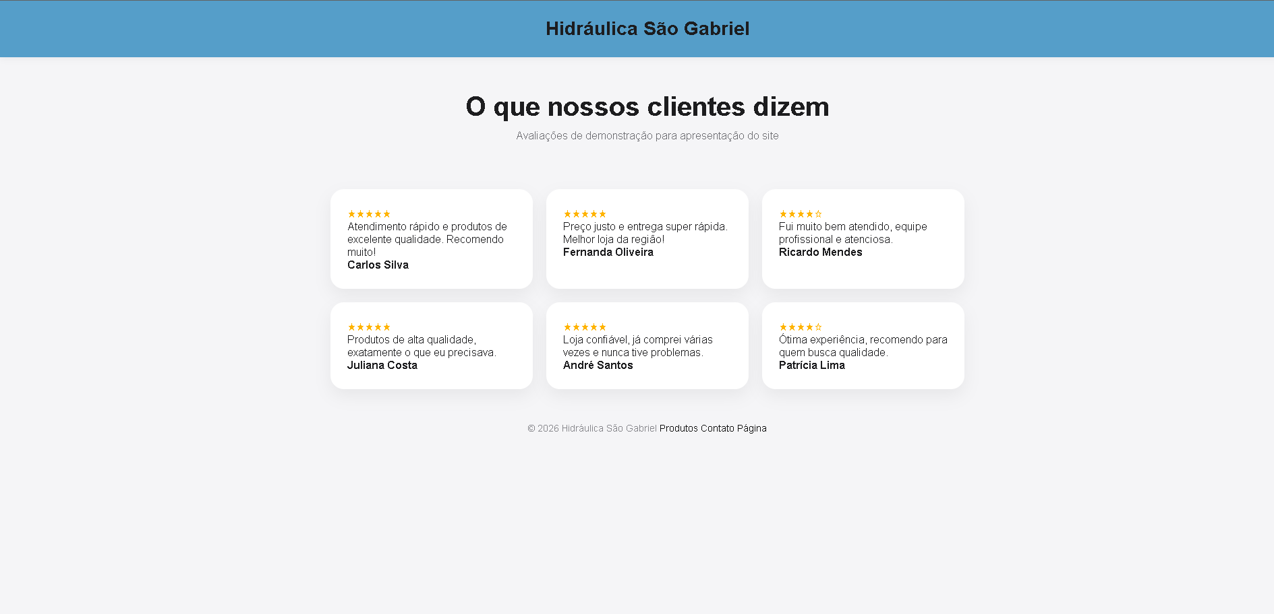
Figura 1 prototipo de avaliações inicial do site
Na hora de escolher , quem vê opiniões reais se sente mais seguro com a Hidráulica São Gabriel. Comentários mostram experiências vividas , não promessas . Isso muda tudo quando alguém está prestes a decidir . Imagens junto às notas ajudam ainda mais , trazendo um ar de transparência raro . Cada depoimento colocado funciona como voz direta do cliente .​ Assim , o espaço online da empresa ganha peso sem precisar falar alto . Confiança sobe devagar , mas constante . O resultado aparece nas escolhas das pessoas , quase sem elas perceberem .

Na montagem da interface, entrou em cena o trio : HTML, CSS e JavaScript. Com ele , cada pedaço do conteúdo ganhou forma - os blocos de opinião , frases principais , detalhes sobre pessoas - tudo encaixado com lógica pelo HTML . O olhar logo percebe as tonalidades , distâncias entre partes , linhas retas ou curvas … isso é trabalho do CSS moldando aparência sem chamar atenção . Quem faz a tela responder ao clique , ao movimento , à rolagem ? JavaScript entra nesse jogo trazendo vida mínima , mas necessária . Movimentos suaves hoje podem virar sistemas ativos amanhã , tipo respostas reais recebidas de algum armazenamento externo .

Não só pela aparência , mas também pelo cuidado com a navegação fluida em telas grandes ou pequenas , o site se ajusta conforme o aparelho usado . Assim mesmo , quem entra encontra tudo sem complicação , com funcionalidades claras e interface limpa desde o início .

Considerações Finais

A criação do sistema web para a Hidráulica São Gabriel permitiu desenvolver uma solução prática e acessível para ampliar a presença digital da empresa.
O projeto apresentou uma plataforma responsiva, organizada e intuitiva, construída utilizando HTML, CSS e JavaScript.
Como possibilidades futuras, recomenda-se implementar integração com marketplaces, sistema de cadastro de produtos, painel administrativo completo e ferramentas automatizadas de atendimento ao cliente.

- Referencias
https://www.rdstation.com/blog/marketing/por-que-ter-um-site/
https://www.hostmidia.com.br/blog/como-um-site-pode-ajudar-a-vender/
https://br.hubspot.com/blog/sales/estrategia-aumentar-vendas

